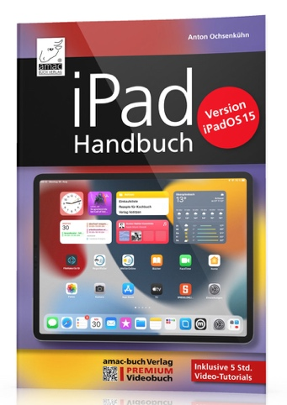
iPadOS 15 Handbuch - PREMIUM Videobuch
Für alle iPad-Modelle geeignet
Jetzt neu im amac-buch Verlag
Das innovative Buch-Video-Konzept:
Sehen, sofort verstehen und umsetzen.
Buch + 5 h Videotutorials
Benutzen Sie schon länger ein iPad und suchen Sie Informationen zur neuen Software iPadOS 15? Oder freuen Sie sich über Ihr erstes iPad und möchten Sie sich einen Überblick über seine Funktionsweise verschaffen und die zahlreichen Apps erkunden? In beiden Fällen halten Sie die ideale Anleitung für Ihr iPad in der Hand.
Das iPad-Betriebssystem hat viel zu bieten! Sowohl Besitzer/-innen älterer iPad-Modelle als auch Neueinsteiger/-innen kommen auf ihre Kosten. Alles, was Sie lieben, hat Apple besser denn je aufbereitet: iPadOS 15 ist deutlich flotter und intuitiver in der Bedienung als alle seine Vorgängerversionen.
Zum Beispiel können Sie nunmehr mit dem Apple Pencil handschriftliche Notizen in editierbaren Text umwandeln, Widgets neu darstellen, Siri hat noch mehr Antworten parat und vieles Weitere mehr.
Aus dem Inhalt:
- Installation und Wechsel So installieren Sie iPadOS 15, richten es ein und finden sich zügig zurecht.
- Neu in iPadOS 15 Widgets auf dem Home-Screen, App Library, optimiertes Multitasking, neue Funktionen der Nachrichten-App uvm.
- Das iPad im Alltag Internet, Kommunikation, iCloud-Dienste, Kamera und Bildbearbeitung, Kalender, Erinnerungen, Bildschirmzeit, Aktien, Sprachmemos und vieles mehr
- Datenaustausch Nutzen Sie die neue Dateien-App, versenden Sie Fotos ganz einfach via AirDrop, übertragen Sie Ihre Diashow via AirPlay auf Ihren Fernseher, Drucken Sie wichtige Dokumente via AirPrint u. v. m.
- Tipps & Tricks Alles zu den Themen Mitteilungen, Sicherheit, Stromsparen, Fehlerbehebung und den perfekten Einstellungen.
Autor: Anton Ochsenkühn
ISBN-Nummer: 978-3-95431-087-6
Preis: 21,95 Euro
Format: 160 x 235 mm
Seitenanzahl: 216
Videodauer: ca. 5 h
Gewicht: ca. 0,5 kg

